Спасение с воздуха – Московский авиацентр подвел итоги
за 3 квартал 2019 года
Основная задача Московского авиационного центра - это готовность прийти на помощь столице и ее жителям в любую минуту. Учреждение является подведомственной организацией столичного Департамента по делам гражданской обороны, чрезвычайным ситуациям и пожарной безопасности, куда еще входят такие организации, как ГКУ «ПСЦ» (пожарно-спасательный центр) и ГКУ «МГПСС» (служба спасения на воде). Задача первых двух – обеспечивать безопасность Москвы и ее жителей с земли и воды, ГКУ «МАЦ» же приходит на помощь людям с воздуха.

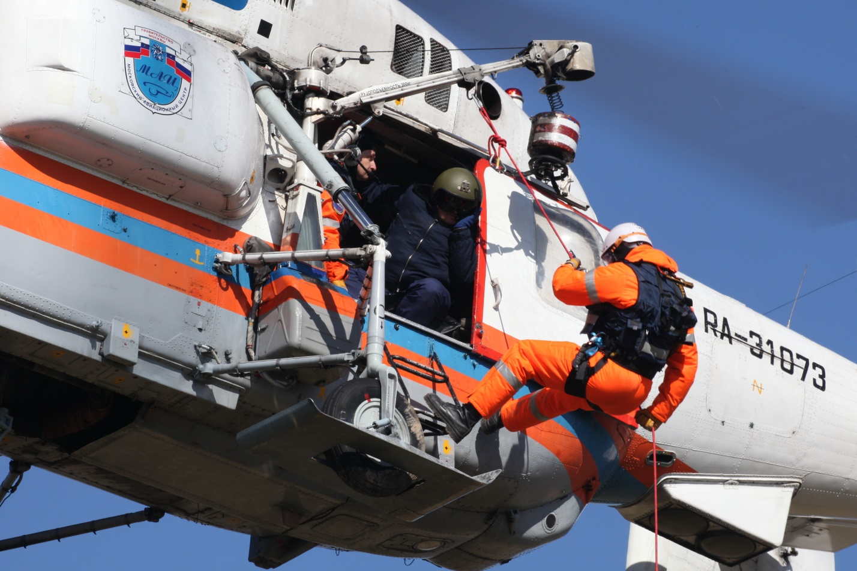
Сегодня в авиацентре подведены итоги работы за 3 квартал 2019 года. За прошедший период экипажами санитарных вертолетов авиацентра было обеспечено 256 заявок ЦЭМП, госпитализировано с мест ДТП и других ЧС 206 пострадавших, включая соматических больных (с инфарктами, инсультами и другими состояниями, требующими экстренной медицинской помощи).
Экипажи пожарных вертолетов ГКУ «МАЦ» в третьем квартале 2019 года принимали участие в тушении 2 крупных пожаров - это возгорания на Дубининской улице в районе Павелецкого вокзала и ТБО в Марушкино. В результате ликвидации этих ЧС с помощью вертолетов Ка-32А было выполнено 118 сливов и сброшено на очаг пожаров 590 тонн огнегасящей жидкости.
Также экипажами Московского авиационного центра было выполнено почти 400 разведок в рамках контроля пожароопасной обстановки, обнаружен 1 очаг возгорания.

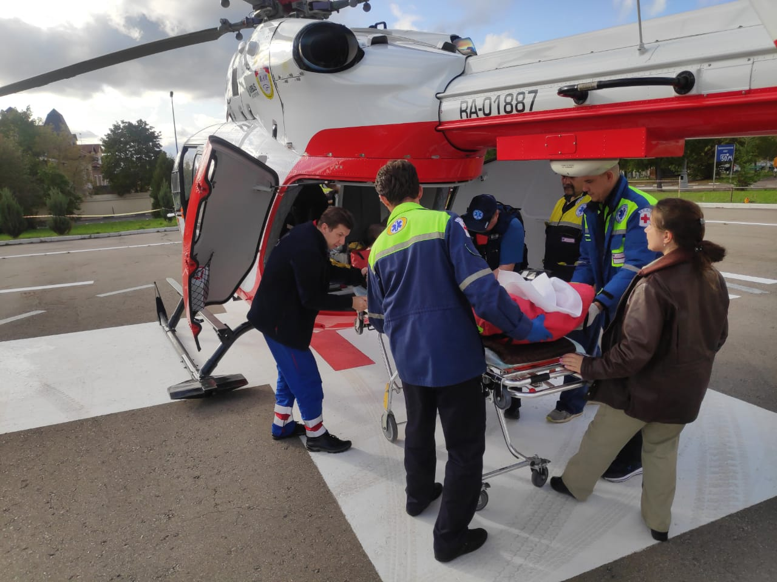

Важным достижением ГКУ «МАЦ» в 3 квартале 2019 года стала организация дежурства 4 санитарного вертолета при Тушинской больнице имени З.А. Башляевой. Впервые в Москве авиамедицинская бригада появилась при детском лечебном учреждении.
В это же время служба поискового и аварийно-спасательного обеспечения ГКУ «МАЦ» была включена в состав дежурных служб столицы и стала выезжать на реальные, а не учебные вызовы. 37 раз спасатели привлекались по ЧС, из них 2 раза они вылетали на вертолете для поиска потерявшихся в ТиНАО. В остальных случаях дежурная бригада выезжала на специальном аварийно-спасательном автомобиле.

